# BLE串口通信协议

## 1.前提说明：

A,B 连接仅2线 ，通信采用串口，115200 ， A 、B (P0.2, P0.3) 双方 的 RX 脚 兼做 INT ，再没有收发数据时，A 、B 双方的串口是关闭的（减低功耗），RX 改向为 INT功能；当任何一方发送串口数据时，会再包头插入若干个 0 ，保证 双方 有足够的时间完成唤醒和串口准备就绪；

## 2.EFM32->BLE

传输过程没有特殊字符转义

< + len + CMD + Data > 数据格式 所有通信都遵循这个格式



3c 06 01 00 00 3e

### 2.1透传数据

透传数据： < + len + 0x00 + 通道(1-5) + Data >

CC254X回复ACK数据，

所有的notification上来的标准服务，都不由CC2540管，CC2540只负责数据的传送。

#### 2.1.3 HeartRate

#### 2.1.4 Temperature

#### 2.1.5 Running

#### 2.1.6 ReadAttribute

读属性的，EFM32必定要周期性传输数据上来。



3c 06 00 04 50 3e

#### 2.1.7 DeviceInfo

Manufacturer Name String 在BLE 写了: UVU Tech.

Model Number String Model Read 1Byte EX:I4

Serial Number String 在BLE上写了：MAC地址。

Software Revision String 2byte. 软件版本号，EFM32

Firmware Revision String 在BLE上写。BLEAPP



3c 08 00 09 01 01 04 3e

### 2.2设置命令

设置命令： < + len + 0x01 + 0X00+0X00 > 广播关闭

CC254X回复ACK数据，

< + len + 0x01 + 0X00+0x01+xx > 广播间隔 100mS 单位

CC254X回复ACK数据，

< + len + 0x01 + 0X01 > 查询CC254X设备信息

CC254X回复有效数据数据，

CC254X的设备信息：< 0x0F 0x01 0x01 0x41,0x08,0x01,0x00,MAC1-6,STATUS, >

芯片ID : CC254X = 0x41

芯片容量: 256K = 0x08

固件版本: V1.0 = 0x01,0x00

MAC1-6：6字节物理地址

Status：bootload 为0x00，app为0x01

< + len + 0x01 + 0X04 + XX> 设置连接间隔时间具体数据见下

CC254X回复ACK数据，

00 00 00 00 00 00 00 00 00 00 00 00 00 3c 08 01 04 xx 00 00 3e

00 00 00 00 00 00 00 00 00 00 00 00 00 3c 08 01 04 01 00 00 3e

BLE->EFM32应答：00 00 00 00 00 00 00 00 3C 06 01 04 00 3E

### 2.3升级命令

升级命令 < + len + 0x02 + 0x00+0x00+0x00 > 开启升级

CC254X回复ACK数据，

< + len + 0x02 + 0x01+ CRC+CRC > 升级完成

CC254X回复有效数据，

### 2.4升级数据

< + len + 0x03 + Data(128byte) >

CC254X回复ACK数据，

## 3.BLE->EMF32



3c 07 01 03 01 01 3e

3c 06 05 01 01 3e

CC254X的设备信息：< 0x0F 0x01 0x01 0x41,0x08,0x01,0x00,MAC1-6,STATUS, >

**s**

### 3.9 ANCS

00 00 00 3c 0c 09 01 x1 x2 x3 x4 x5 x6 x7 x8 3e

0x01代表通知类的。

X1 EventID 0: Add 1:Modified 2:Removed

X2 EventFlags 0:silent 1:Important

X3 CategoryID 1：正在来电 2：未接来电。 4：短信，QQ，微信等。

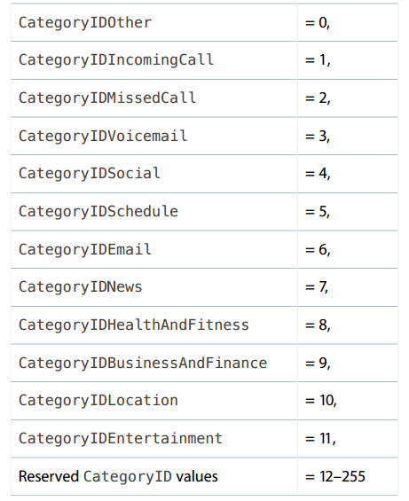

X4 Category Count

X5 x6 x7 x8 Notification UID

### 2.5应答包数据

CC254X回复的数据

ACK数据：<0x05,0x05(应答） ,CMD> CMD为对应的CMD值